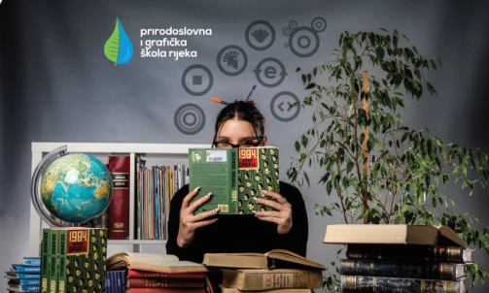

PLAN UPISA
učenika u I. razred 2025./2026. školske godine
PRIRODOSLOVNE I GRAFIČKE ŠKOLE RIJEKA
Vukovarska 58, Rijeka; tel.675 740, 675 738;
e-mail:pgsri@hi.t-com.hr
www.pgšrijeka

Šifra  Programa/  Šifra strukovnog kurikula | Obrazovni  programi/  Strukovni kurikuli | Razrednih  odjela | Broj upisnih mjesta | Trajanje  obrazovanja | Bodovni prag | ZAJEDNIČKI ELEMENTI VREDNOVANJA |  | DODATNI BODOVI - NATJECANJA | Obavezna dodatna dokumentacija | Naknada za povećane troškove obrazovanja | STRANI JEZICI KOJI SE UČE U ŠKOLI KAO OBVEZNI
 |  |  |  |  |  | Opći uspjeh na dvije decimale u | PREDMETI VAŽNI ZA UPIS u 7. i 8. razredu
320804 | PRIRODO-  SLOVNA GIMNAZIJA | 1 | 26 | 4 | nema | 5., 6., 7. i 8. RAZREDU | Hrvatski jezik  Matematika  1.strani jezik  Biologija  Kemija  Fizika | Kemija | / | 35 € | Engleski jezik ili Njemački jezik
200105 | KEMIJSKI  TEHNIČAR/  KEMIJSKA  TEHNIČARKA | 0,5 | 12 | 4 | nema | 5., 6.,  7. i 8. RAZREDU | Hrvatski jezik  Matematika  1.strani jezik  Biologija  Kemija  Fizika | Kemija | Liječnička svjedodžba medicine rada | 35 € | Engleski jezik ili Njemački jezik
050506 | EKOLOŠKI TEHNIČAR/ EKOLOŠKA TEHNIČARKA | 0,5 | 12 | 4 | nema | 5., 6.,  7. i 8. RAZREDU | Hrvatski j.  Matematika  1.strani j.  Biologija  Kemija  Geografija | Biologija | Liječnička svjedodžba medicine rada | 35 € | Engleski jezik ili Njemački jezik
210905 | DIZAJNER GRAFIČKIH PROIZVODA/  DIZAJNERICA GRAFIČKIH PROIZVODA/  Provjera sposobnost likovnog izražavanja i senzibiliteta koja ima izlučni karakter | 1 | 24 | 4 | nema | 5., 6.,  7. i 8. RAZREDU | Hrvatski jezik  Matematika  1.strani jezik  Fizika  Likovna kultura  Tehnička kultura | LIK | Potvrda nadležnoga školskog liječnika | 35 € | Engleski jezik ili Njemački jezik
211125 | MEDIJSKI TEHNIČAR/  MEDIJSKA TEHNIČARKA | 1 | 24 | 4 | nema | 5., 6.,  7. i 8. RAZREDU | Hrvatski jezik  Matematika  1.strani jezik  Fizika  Likovna kultura  Tehnička kultura | Informatika-računalstvo /  infokup | Potvrda nadležnoga školskog liječnika | 35 € | Engleski jezik ili Njemački jezik
210705 | TEHNIČAR ZA RAZVOJ I DIZAJN WEB SUČELJA/  TEHNIČARKA ZA RAZVOJ I DIZAJN WEB SUČELJA | 1 | 24 | 4 | nema | 5., 6.,  7. i 8. RAZREDU | Hrvatski jezik  Matematika  1.strani jezik  Fizika  Likovna kultura  Tehnička kultura | Informatika-računalstvo /  infokup | Potvrda nadležnoga školskog liječnika | 35 € | Engleski jezik ili Njemački jezik
 | U K U P N O | 5 | 120 |  | -
Dođite nas upoznati!

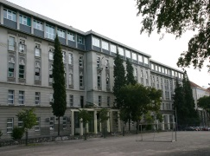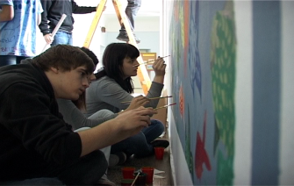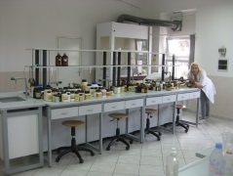


Predstavljanje škole, obrazovnih programa/strukovnih kurikula, strukovnih kabineta, način rada i posjet nastavi u stručnim
praktikumima i laboratorijima vode učenici/e i profesori/ce škole. Dani otvorene škole u svibnju.
.

